本游戏分成四章：

后三章对应鲲身体的三处部位。

**序章**

为前景引导（见《序章剧情》）

**第一章：**

简述：地点在鲲的出气口及前面大地。玩家运用地形以及蓄力等操作进行通关

剧情玩法：

本关分为两节：出气口前方大地以及出气口

第一关：玩家正常无法通过初始地形通关。需要炸毁某一些特定的石柱，让石柱倒下形成特殊地形，并配合玩家的跳跃、攀爬等操作通过进入第二节

跑动：

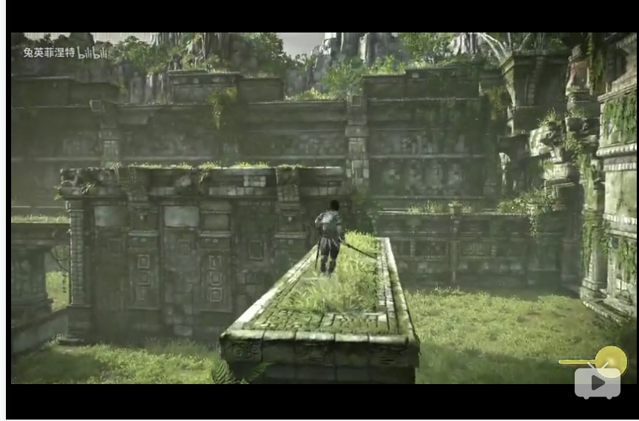

跳跃：

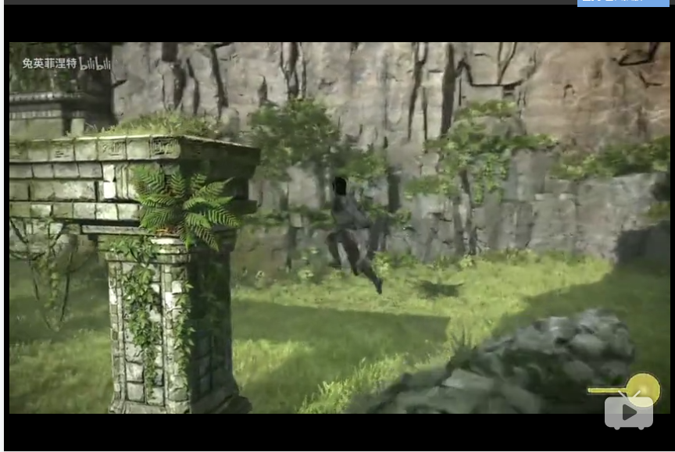

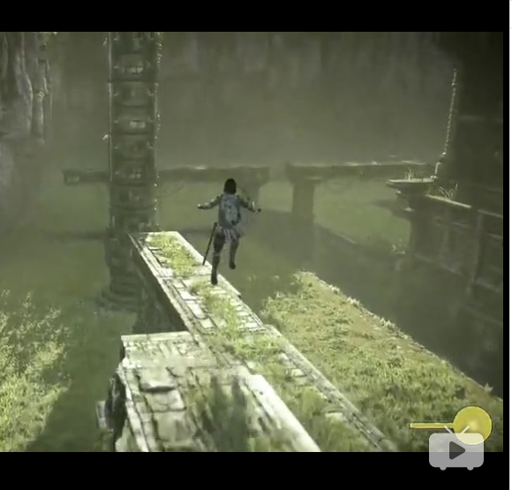

攀爬石柱或者墙壁或者其他障碍物：

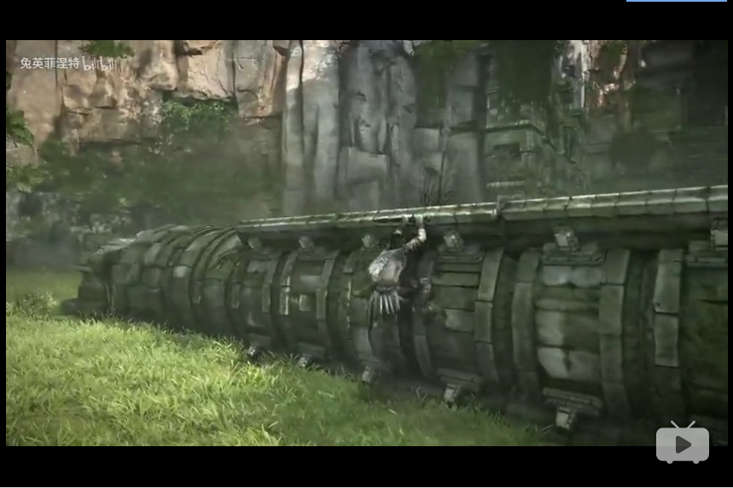

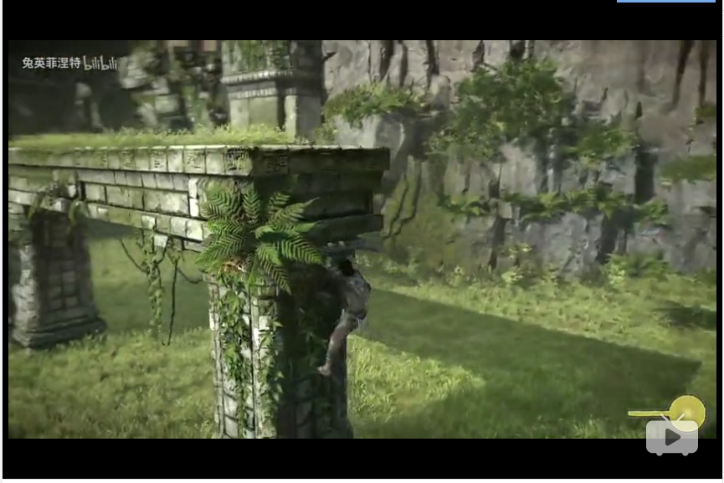

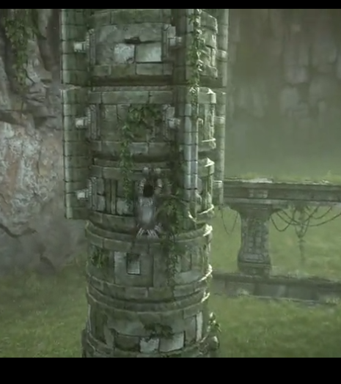

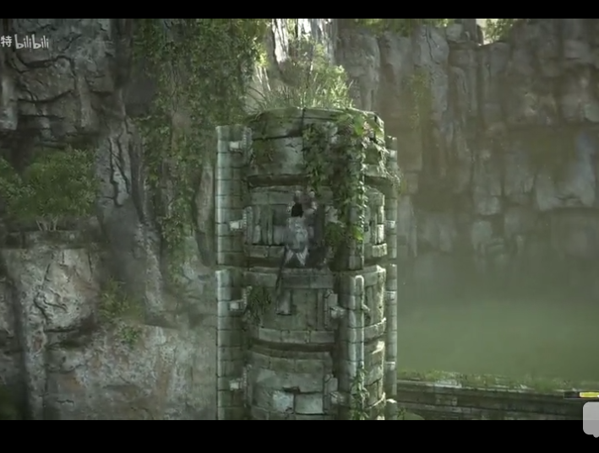

利用特殊方式让石柱倒下形成特殊地形：

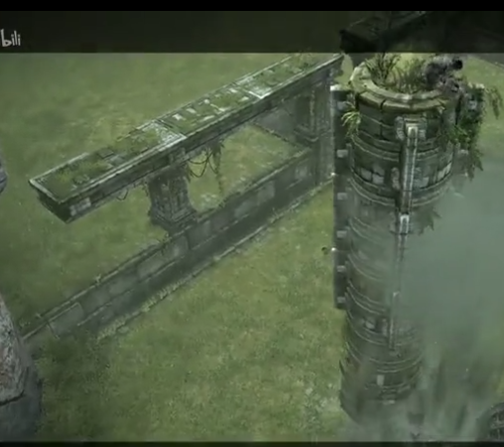

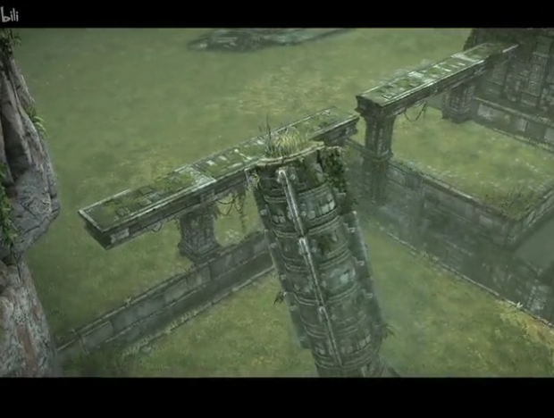

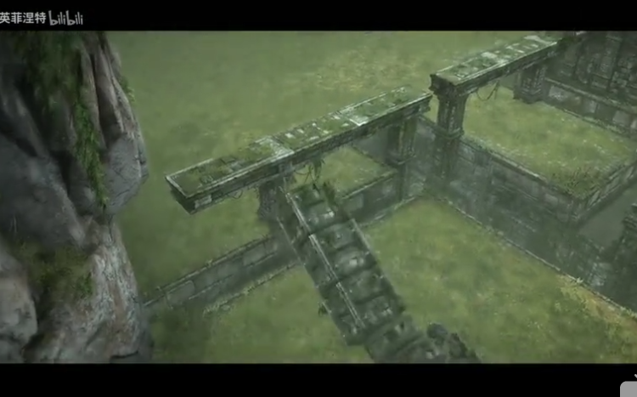

利用倒下的石柱形成特殊地形，向下进行：

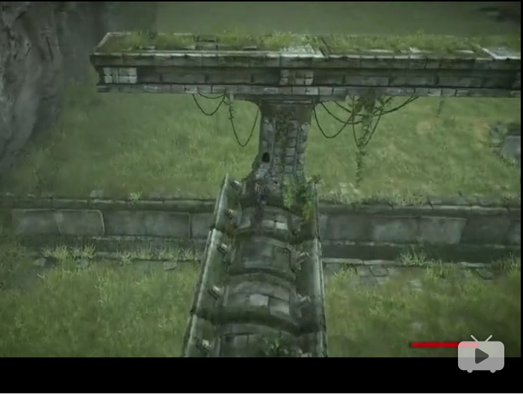

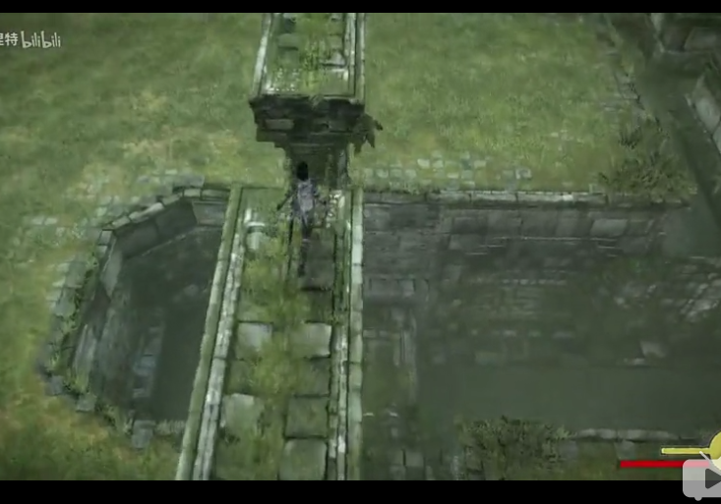

另一个例子：

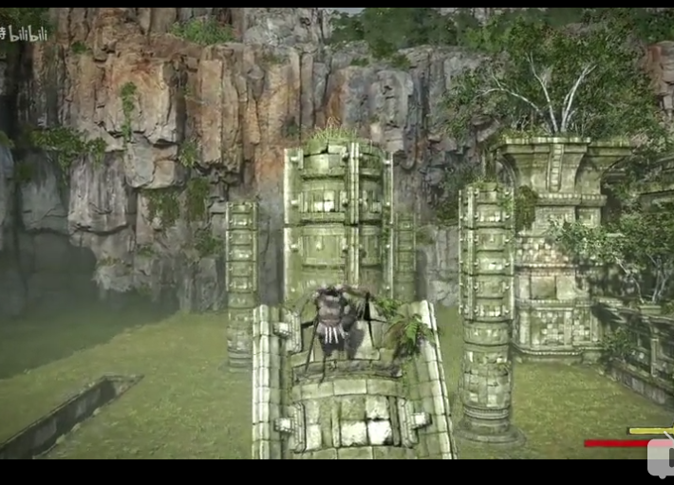

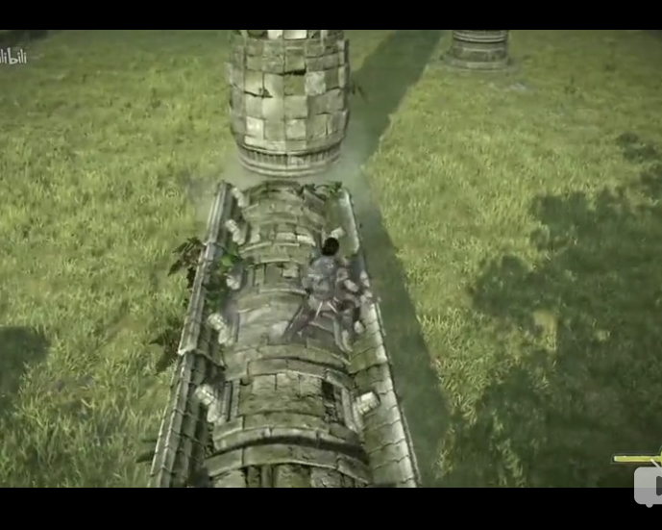

通过这样类似的操作，炸毁巨石形成通路，或者进行攀爬跳跃通过第一关，到达一个较高地势的平台，如：

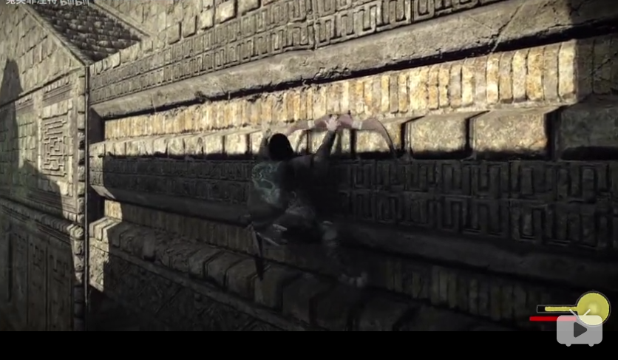

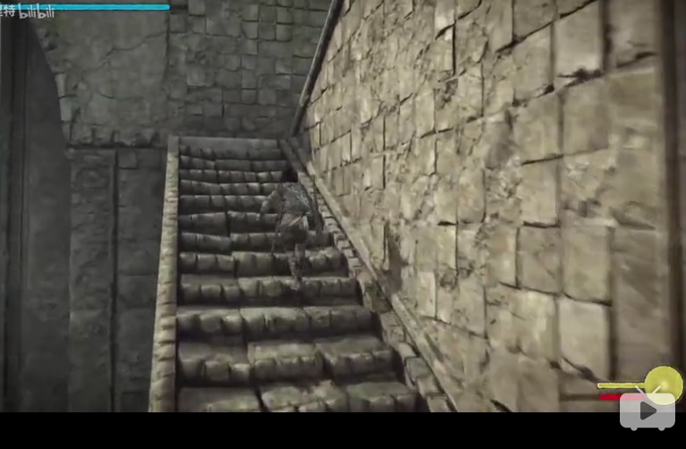

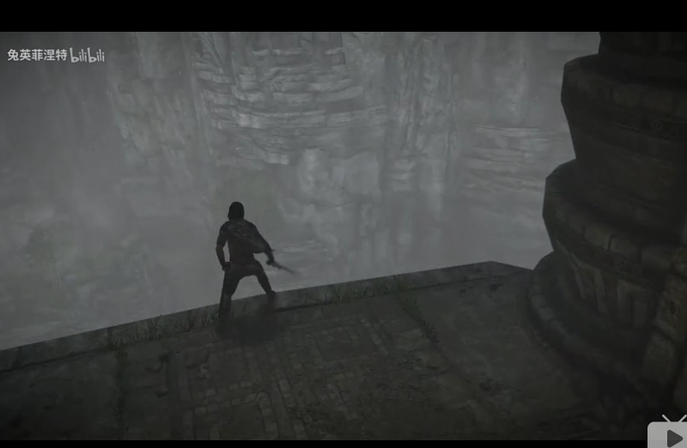

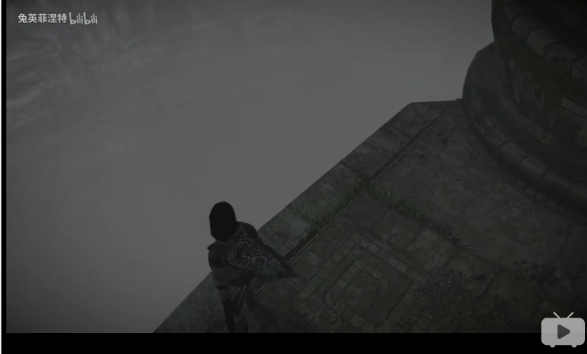下方深渊。对面也有一个相似的平台，两个平台之间有悬浮石头在漂浮。

类似这样：

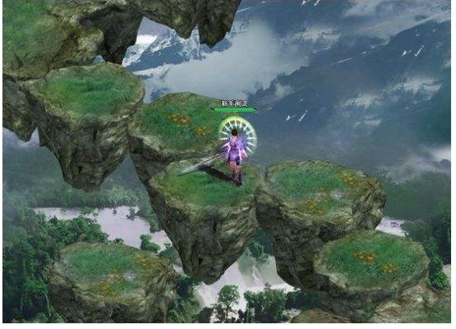

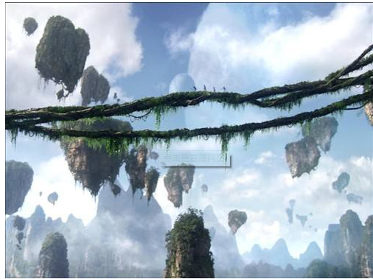

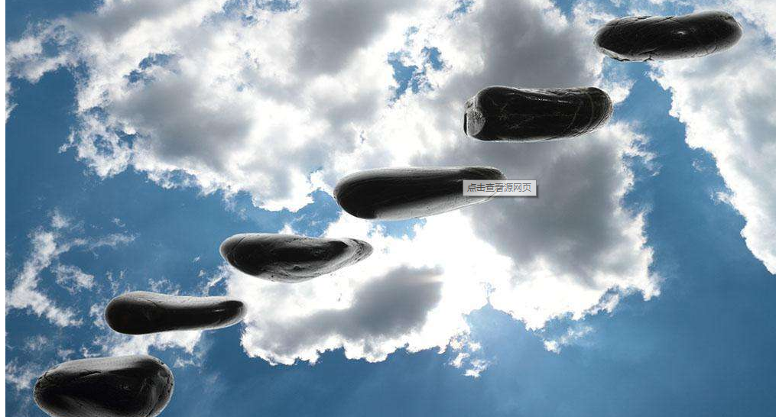

每块石头只能允许玩家呆一小段时间(时间过后石头因为承载不住而破碎，玩家掉落深渊死亡)

玩家通过蓄力（耗费体力值）以及鼠标移动选定方向进行跳跃：（类似跳一跳）

到达对岸时能够拿到第二块地图残片。游戏第一章结束。